1. Secspace功能项说明：

|  |  |  |  |  |
| --- | --- | --- | --- | --- |
| 功能类型 |  | 功能项 | 实现方式 | 备注 |
| 提示类（管理员） | 1 | SIM卡变更提示 | 基本权限 |  |
| 2 | Rooted提示 | 基本权限 |  |
| 3 | 失联提示 | 基本权限 |  |
| 4 | 违规提示 | 基本权限 | 权限丢失；  应用停止运行；  有卸载应用行为； |
| 提示类（用户） | 1 | 进入类地理围栏提示 | 基本权限； |  |
| 2 | 进入类时间围栏提示 | 基本权限； |  |
| 3 | 使用摄像头提示 | 系统API；  基本权限； |  |
| 4 | 使用GPS提示 | 系统 API；  基本权限； |  |
| 5 | 社交功能提示 | 栈顶检查 | 微信，“摇一摇”、“附近的人”；  需要提供目标应用的被限制功能的名称；  管理员需要对功能进行配置； |
| 6 | 敏感词发送提示（Android系统原生输入框） | 辅助功能；  敏感词库； | 微信；  弹幕直播网站；  短信；  游戏聊天输入； |
| 7 | 敏感词发送提示 | 输入法打包；  设备管理器+；  敏感词库； | 用户所有输入信息 |
| 8 | 敏感词接收提示 | 应用重打包；  敏感词库； |  |
| 禁止类功能 | 1 | 禁止摄像头 | 设备管理器 |  |
| 2 | 禁止蓝牙 | 系统API |  |
| 3 | 禁止WIFI | 系统API |  |
| 4 | 禁止应用（黑白名单） | 栈顶检查 | 需要提供应用包名 |
| 5 | 禁止网络 | VPNService；  设备管理器+； |  |
| 管控类功能 | 1 | 远程恢复出厂设置 | 设备管理器 | oppo手机需要设备管理器+ |
| 2 | 远程锁屏 | 设备管理器 |  |
| 3 | 远程查看位置 | 基本权限 |  |
| 4 | URL网址过滤 | Proxy；  设备管理器+；  网址库； |  |
| 5 | 敏感词接收替换 | 应用重打包；  敏感词库； |  |
| 6 | 敏感词发送替换（Android系统原生输入框） | 辅助功能；  敏感词库； |  |
| 7 | 敏感词发送替换 | 输入法打包；  设备管理器+；  敏感词库； | 用户所有输入信息 |
| 审计类功能 | 1 | 上网行为审计 | Proxy；  设备管理器+； |  |
| 2 |  |  |  |

1. 基本权限说明：

存储、位置、日历、电话、相机、短信、通讯录、麦克风和身体传感器等权限。

1. OPPO手机特殊要求说明：

由于OPPO厂商对Android系统进行了定制开发,造成OPPO手机的“辅助功能”、“设备管理器”权限非常容易被用户取消，并且“取消权限的提示”会一直在手机顶部状态栏闪烁(见下图)，用户体验较差。所以,对于OPPO手机，建议使用“设备管理器+”。

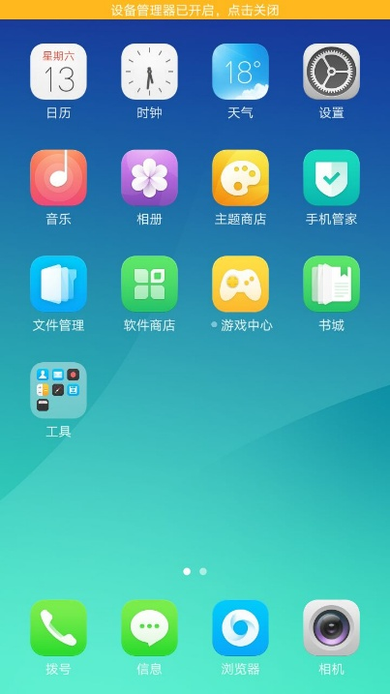 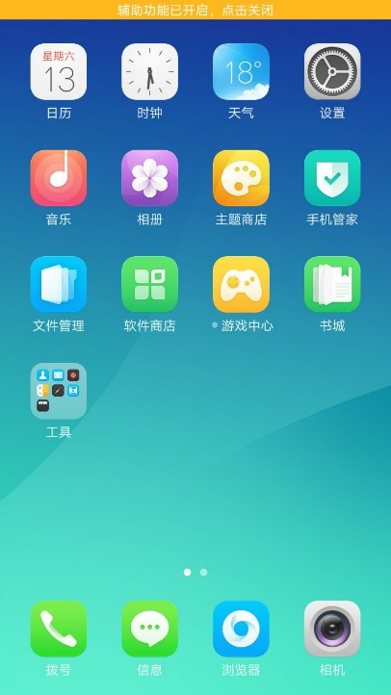

1. 关于“辅助功能”的说明
2. 目的：上“辅助功能”是为了防卸载。
3. 存在的问题：Secspace应用更新时，会进行重新安装，可能会造成辅助功能失效，但手机重启后，辅助功能可以恢复。
4. 建议

HJ项目一期提供的功能，见下表。

|  |  |  |  |  |
| --- | --- | --- | --- | --- |
| 功能类型 |  | 功能项 | 实现方式 | 备注 |
| 提示类（管理员） | 1 | SIM卡变更提示 | 基本权限 |  |
| 2 | Rooted提示 | 基本权限 |  |
| 3 | 失联提示 | 基本权限 |  |
| 4 | 违规提示 | 基本权限 | 权限丢失；  应用停止运行；  有卸载应用行为； |
| 提示类（用户） | 5 | 进入类地理围栏提示 | 基本权限； |  |
| 6 | 进入类时间围栏提示 | 基本权限； |  |
| 7 | 使用摄像头提示 | 系统API；  基本权限； |  |
| 8 | 使用GPS提示 | 系统 API；  基本权限； |  |
| 9 | 社交功能提示 | 栈顶检查 | 微信，“摇一摇”、“附近的人”；  需要提供目标应用的被限制功能的名称；  管理员需要对功能进行配置； |
| 禁止类功能 | 10 | 禁止蓝牙 | 系统API |  |
| 11 | 禁止WIFI | 系统API |  |
| 12 | 禁止应用（黑白名单） | 栈顶检查 | 需要提供应用包名 |
| 管控类功能 | 13 | 远程查看位置 | 基本权限 |  |